Rodrigo Bevilacqua Marcondes1; Marcos Aparecido Braga Santos Junior2; Matheus Trzaskos2

*1 Docente do curso de Sistemas de Informação do Centro Universitário UNIFACEAR;*

*2 Graduando(a) do curso de Sistemas de Informação do Centro Universitário UNIFACEAR*

**RESUMO**

*O setor educacional esportivo é fundamental para a formação e desenvolvimento de atletas, exigindo uma gestão eficiente para garantir o sucesso das operações diárias. Muitas escolas de esportes enfrentam dificuldades na organização e gestão de suas atividades devido à ausência de sistemas apropriados. Para suprir essa necessidade, foi desenvolvido um sistema de gerenciamento de escola de esportes baseado em web, com o objetivo de otimizar a administração das operações, como cadastro de alunos, criação de aulas, controle de presença, entre outras funcionalidades essenciais. Desenvolvido utilizando tecnologias como JavaScript, CSS, e as IDEs NetBeans e Visual Studio Code, e integrando o banco de dados MySQL, o sistema oferece uma interface intuitiva e acessível, facilitando o trabalho dos gestores e instrutores.*

***Palavras-chave****: Esporte, Gestão Escolar, Sistema Web, Banco de Dados, Ensino.*

***ABSTRACT***

*The sports education sector is crucial for the development and training of athletes, requiring efficient management to ensure the smooth operation of daily activities. Many sports schools face challenges in organization and management due to the lack of appropriate systems. To address this need, a web-based sports school management system was developed, aimed at optimizing administrative tasks such as student registration, class creation, attendance tracking, and other essential functionalities. Developed using technologies like JavaScript, CSS, and the IDEs NetBeans and Visual Studio Code, and integrating the MySQL database, the system offers an intuitive and accessible interface, making the work of managers and instructors easier.*

***Keywords****: Sports, School Management, Web System, Database, Education.*

**1. INTRODUÇÃO**

Com o avanço da tecnologia, métodos tradicionais de gestão, como o uso de planilhas manuais e registros em papel, estão sendo rapidamente substituídos por sistemas computacionais que proporcionam maior segurança, eficiência e precisão na administração de dados. De acordo com o site Evolvy (2023), os softwares desempenham um papel fundamental na gestão empresarial, pois fornecem às empresas as informações necessárias para tomar decisões estratégicas. Esses sistemas coletam, armazenam, processam e distribuem informações relevantes para os diferentes níveis hierárquicos da organização, permitindo que líderes, gestores e equipes planejem, organizem e executem atividades de forma mais coordenada e eficaz. Isso resulta em maior autonomia, agilidade e produtividade para os colaboradores, além de aumentar a competitividade das organizações no mercado.

No contexto das escolas de esportes, a gestão eficiente é essencial para coordenar diversas atividades, como a criação de aulas, controle de presença, agendamento de competições e manutenção de registros de alunos e funcionários. No entanto, muitos desses estabelecimentos ainda dependem de métodos manuais ou soluções desatualizadas, o que pode levar a problemas de organização e perda de informações críticas.

Para enfrentar esses desafios, foi desenvolvido um sistema web de gestão específico para escolas de esporte, utilizando tecnologias modernas como JavaScript e CSS, com suporte das IDEs NetBeans e Visual Studio Code e integração com o banco de dados MySQL. O objetivo deste sistema é fornecer uma solução gratuita e acessível que melhore a eficiência operacional, otimize a gestão de recursos e facilite o acesso e controle de informações, oferecendo aos gestores e instrutores uma ferramenta poderosa para administrar suas atividades de maneira mais segura e confiável.

**2. DESENVOLVIMENTO**

Desenvolvimento de um sistema de gestão escolar eficiente requer a automação de processos essenciais, como controle de alunos, professores, aulas e competições, além de garantir a acessibilidade e segurança dos dados. Para garantir o sucesso da implementação, é necessário estruturar o desenvolvimento com base em ferramentas de gestão de projetos, análise de concorrência e definição clara dos requisitos funcionais e não funcionais.

* O PM Canvas, uma ferramenta de gestão de projetos, será utilizada para estruturar e planejar o desenvolvimento do software.
* A análise de concorrência ajudará a entender o mercado e identificar oportunidades de diferenciação.
* Os requisitos funcionais definirão as funcionalidades essenciais do software, enquanto os requisitos não funcionais estabelecerão critérios de desempenho, segurança e usabilidade.
* As regras de negócio orientarão o funcionamento do sistema, garantindo consistência e confiabilidade nas operações.
* O diagrama de classe e o diagrama de entidade e relacionamento serão utilizados para modelar a estrutura de dados do software.
* O protótipo e a descrição de casos de uso proporcionarão uma visão prática das interações do usuário com o sistema.
* Quanto às tecnologias utilizadas, o software será desenvolvido em Java, utilizando a IDE Netbeans para programação, Javascript e html para o frontend.

**2.1 PM CANVAS**

Segundo Alff (2023), o PM Canvas é uma metodologia de gerenciamento de projetos que se baseia nos princípios do Business Model Canvas para oferecer uma visão simplificada e completa do projeto. Essa abordagem ajuda a identificar e visualizar os principais elementos do projeto, como stakeholders, objetivos, entregas, recursos e riscos. Uma das principais vantagens dessa metodologia é a clareza e alinhamento que proporciona, facilitando uma comunicação mais eficaz entre os membros da equipe e os stakeholders.

As diversas vantagens do PM Canvas incluem uma representação visual clara do projeto, permitindo uma visão compartilhada e compreensão completa do plano por todos os membros da equipe. Além disso, promove a colaboração efetiva entre os membros da equipe, permitindo que trabalhem juntos na criação do plano do projeto. A metodologia também direciona o foco para as partes mais importantes e relevantes do projeto, facilitando a análise de riscos e oportunidades e o desenvolvimento de estratégias.

No FIGURA 01, é apresentando os objetivos, desafios, elementos, recursos e riscos do aplicativo. Esse quadro foi criado com o intuito de mapear e organizar os elementos necessários para a construção do aplicativo, proporcionando uma visão clara e integrada do projeto.

FIGURA 01: Pm canvas

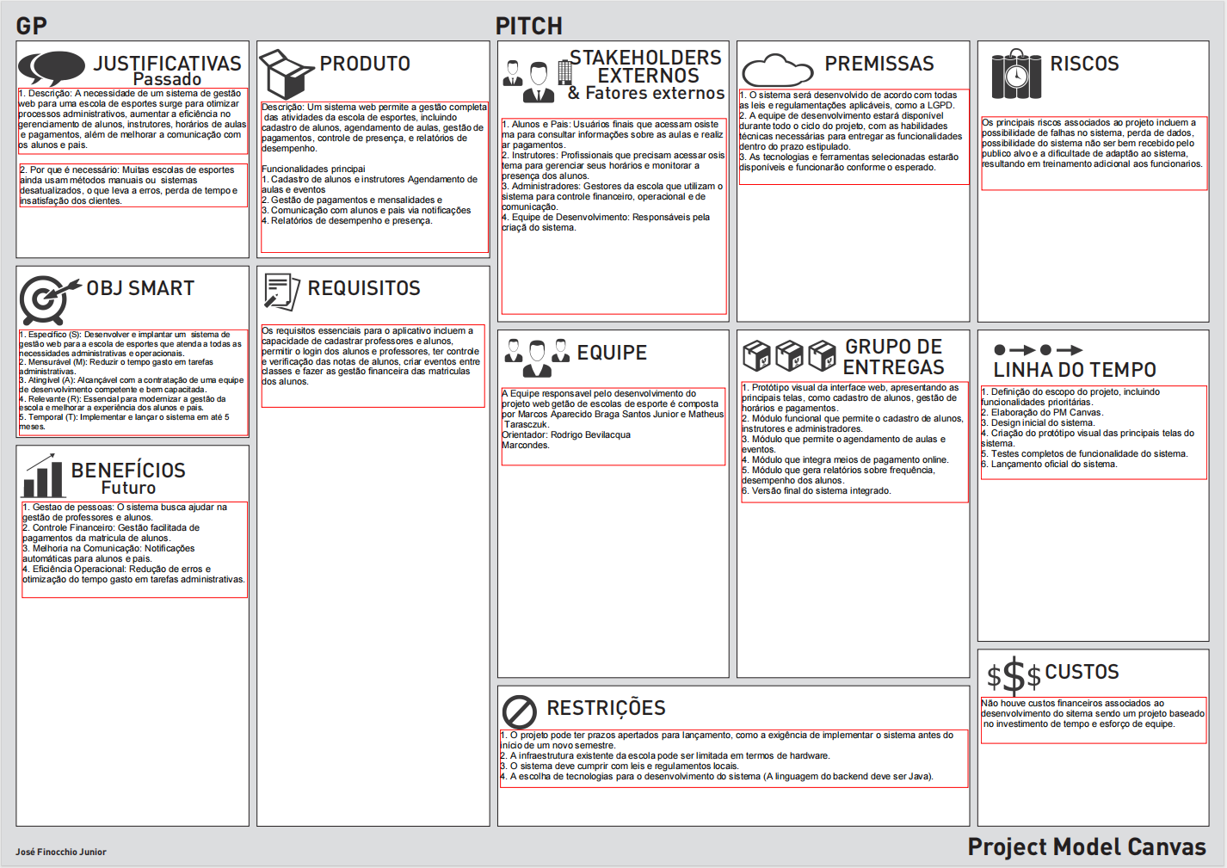

FONTE: Os autores (2024)

**2.2 ANÁLISE DA CONCORRÊNCIA**

De acordo com Minyana (2023), em seu artigo, a análise da concorrência é crucial para qualquer empresa, produto ou serviço. Este processo envolve a avaliação das empresas que competem diretamente com seu negócio, produto ou serviço. Entender seus concorrentes, identificando seus pontos fortes e fracos, é essencial ao elaborar um plano de negócios. Os benefícios de realizar uma análise de concorrência são diversos. Primeiramente, facilita a criação e implementação de estratégias de negócios que proporcionam uma vantagem no mercado em relação aos concorrentes. Além disso, esse exercício analítico é necessário para acompanhar as tendências do mercado e garantir que seu produto ou serviço atenda às expectativas.

Neste artigo, o trabalho proposto enfrenta vários concorrentes de mercado. Na QUADRO 1, é apresentado um comparativo com três concorrentes:

QUADRO 1: Comparativo dos concorrentes como o proposto

|  |  |  |  |  |
| --- | --- | --- | --- | --- |
| CARACTERÍSTICA | CONCORRENTE A | CONCORRENTE B | CONCORRENTE C | PROPOSTO |
| Nome | SporTI Schools | Sportbm | Allsport.in | BadSport |
| Custo | Pago | Pago | Pago | Gratuito |
| Fonte | Web | Web | Web | Web |
| Armazenamento | Não aplicável | Não aplicável | Não aplicável | Não aplicáve |
| SO | Android IOS e Windows, Linux e Mac | Android IOS e Windows, Linux e Mac | Android IOS e Windows, Linux e Mac | Android IOS e Windows, Linux e Mac |
| Internet/online | Sim | Sim | Sim | Sim |
| Plataforma | Mobile e Desktop | Mobile e Desktop | Mobile e Desktop | Mobile e Desktop |

FONTES: Os autores (2024)

**2.2.1 Software XPTO**

Foi realizado a análise do produto SporTI Schools - Software de Gestão, que é fornecido pela empresa SporTI.

O **SporTI Schools**, fornecido pela empresa **SporTI**, é uma plataforma voltada para a gestão de escolas de esportes. Desenvolvida para facilitar a transição dos negócios para o mundo digital, ela oferece diversas ferramentas que auxiliam licenciados, gestores, professores e alunos no gerenciamento e acompanhamento das atividades da escola.

A plataforma possui uma estrutura de preços mensal variada, com opções de pagamento via Pix, boleto ou cartão. Os planos começam a partir de R$239,00 e podem chegar a R$279,00. Além disso, há a possibilidade de personalizar o plano de acordo com as necessidades específicas de cada negócio, como Redes e Franquias, Escolas de Esportes, ou até mesmo com uma solução customizada, dependendo dos recursos que serão utilizados.

**2.2.1.1 Pontos Positivos**

Foram identificados os seguintes pontos positivos no produto **SporTI Schools**:

* Possui uma loja online para venda de produtos licenciados;
* Possui um plano costumizado;
* Emite notas fiscais eletronicas;
* Possuí um módulo para gestão de competições;
* Possui envio de comunicados por e-mail, sistema e aplicativo para funcionários, alunos e pais;
* Publicação sem restrições de notícias, eventos, vídeos, fotos e mais.

**2.2.1.2 Pontos Negativos**

Foram identificados os seguintes pontos negativos no produto **SporTI Schools**:

* Não possui versão gratuita para testes;
* Não possui plano anual com desconto;
* Os planos possuem custo elevado;
* Funcionalidades subutilizadas, pagando por recursos que não utilizam completamente.

**2.3 MODELO DE PROCESSO DE NEGÓCIO**

Segundo Sydle (2023), Os Processos de Negócio são as tarefas ou o conjunto de atividades realizadas por uma empresa para alcançar seus resultados e gerar mais valor ao cliente. Sendo os processos e as atividades os consumidores de recursos, é necessário dispor-se de mecanismos que assegurem uma boa gestão dos mesmos. Ele é utilizado para alinhar os processos com os objetivos estratégicos da organização, além de facilitar a comunicação entre diferentes departamentos e colaboradores. De acordo com Cruz (2020), o modelo de processo de negócio também pode ser usado como base para a implementação de soluções tecnológicas, como sistemas de gestão, que automatizam e monitoram os fluxos de trabalho, garantindo uma melhor governança e controle sobre as operações diárias.

O modelo de processo de negócio é estruturado para otimizar a gestão de comunicação entre alunos, pais e funcionários, bem como a publicação de conteúdos, como eventos e notícias.

**2.4 REQUISITOS FUNCIONAIS**

De acordo com Cunha (2022), os requisitos funcionais representam todos os problemas e necessidades que devem ser atendidos e resolvidos pelo software por meio de funções ou serviços. Qualquer aspecto relacionado a uma ação a ser realizada é considerado uma função. É fundamental ressaltar que quanto menos ambíguos e mais objetivos forem os requisitos funcionais, maior será a qualidade do software desenvolvido. Em suma, o artigo enfatiza que os requisitos são todas as informações necessárias para que qualquer pessoa compreenda completamente o software. Além disso, durante a fase de levantamento dos requisitos, tanto funcionais quanto não funcionais, é possível identificar quais recursos são viáveis e quais são inviáveis de serem aplicados.

Normalmente, todas as etapas relacionadas à engenharia de requisitos são conduzidas por equipes de TI em empresas de maior porte, pois requerem um acompanhamento próximo de diferentes profissionais.

Os requisitos não funcionais do sistema de gestão de escolas de esportes foram identificados e serão apresentados em forma de tópicoss. Estes requisitos funcionais são fundamentais para o funcionamento adequado do sistema de gestão de escolas de esportes.

**RF01 – Manutenção de Registros**: O sistema deve permitir que o gestor mantenha registros de professores e alunos.

**RF02 – Verificação de Status de Pagamento**: O sistema deve permitir que o gestor verifique o status de pagamento dos alunos.

**RF03 – Criação de Aulas**: O sistema deve permitir que o professor crie aulas.

**RF04 – Criação de Competições**: O sistema deve permitir que o professor crie competições entre as turmas.

**RF05 – Consulta de Dados dos Alunos**: O sistema deve permitir que o professor consulte os dados dos alunos.

**RF06 – Registro de Notas e Comentários**: O sistema deve permitir que o professor registre as notas e faça comentários sobre os alunos.

**RF07 – Marcação de Presenças e Faltas**: O sistema deve permitir que o professor marque presenças e faltas dos alunos.

**RF08 – Redefinição de Senha**: O sistema deve permitir que os alunos redefinam suas senhas.

**RF09 – Consulta de Notas, Presenças e Horários de Aulas**: O sistema deve permitir que os alunos consultem suas notas, presenças e horários de aulas.

**RF10 – Consulta de Faturas**: O sistema deve permitir que os alunos consultem suas faturas a pagar.

**2.5 REQUISITOS NÃO FUNCIONAIS**

O livro "Engenharia de Software: Uma Abordagem Profissional" de Bruce Maxim aborda uma ampla gama de tópicos relacionados à engenharia de software, incluindo requisitos não funcionais. Referindo se que um requisito não funcional é um atributo de qualidade, desempenho, segurança ou uma restrição geral em um sistema, que não se relaciona diretamente com suas funcionalidades.No livro, Bruce Maxim destaque a importância dos requisitos não funcionais na definição completa de um sistema de software. Eles são essenciais para garantir que o sistema atenda às necessidades e expectativas dos usuários e partes interessadas, além de garantir que o sistema seja viável em termos de desempenho, segurança e outros aspectos importantes.Citando em seu livro que uns dos principais dos requisitos não funcionais é verificar se a versão candidata rodará em todos os ambientes de execução planejados e em todos os dispositivos-alvo. Sendo assim, no artigo, foi feito alguns requisitos não funcionais,como a linguagem que deverá ser implementada, o tipo de armazenamento, o sistema que deverá rodar e a plataforma.  
 No contexto deste artigo, foram identificados requisitos não funcionais no gestão de escolas de esportes, os quais serão apresentados em forma de tópicos, abordando quatro aspectos não funcionais: linguagem, armazenamento de dados, sistema e plataforma.

**RNF01** – **Linguagem:** O programa será desenvolvido utilizando linguagem de programação Java, e as IDEs escolhidas para o desenvolvimento são Netbeans e Visual Studio Code.

**RNF02** – **Armazenamento dos dados: ainda a decidir?**

**RNF03 – Sistema:** O Sistema será projetado para operar na web.

**RNF03 – Plataformas:** As Plataformas serão varios navegadores web como Chrome, Edge, Firefox e Brave .

**2.6 REGRAS DE NEGÓCIO**

Amoasei (2023) define as regras de negócio como uma necessidade essencial para qualquer empreendimento, pois representam validações e restrições fundamentais em termos lógicos. Elas permitem que o desenvolvimento, o produto e os objetivos comerciais de uma empresa estejam alinhados, guiados e aplicados de forma clara. Isso, por sua vez, facilita o fluxo de desenvolvimento e crescimento do produto de maneira mais eficiente.

Segundo Gottesdiener (1997), a implementação de regras de negócio em software oferece uma série de benefícios significativos, incluindo rapidez no desenvolvimento, melhor qualidade dos requisitos, facilidade de adaptação a mudanças e um equilíbrio entre flexibilidade e controle centralizado. O autor também ressalta que permitir a definição e o gerenciamento separado das regras de negócio, em uma abordagem que se integra à Engenharia de Software, possibilita o desenvolvimento e a manutenção de aplicações de forma mais eficaz, contribuindo para o avanço do estado da arte em Sistemas de Informação.

Com base nesses conceitos, foram elaboradas regras de negócio específicas para o software de gestão de escolas de esportes, com o objetivo de garantir uma melhor qualidade do sistema. Essas regras incluem validações e restrições no processo de cadastro, limitações na reserva e na quantidade de alunos, buscando promover uma maior coerência e eficácia do software.

**RN01** – **Critérios de Matrícula:** Um aluno só pode ser matriculado em uma turma se for maior de 18, ou com autorização de um responsável usando cpf.

**RN02** – **Critérios para Criação de Competição:** Somente professores e o gestor podem criar competições entre as turmas.

**RN03** – **Atualização de Status de Pagamento:** O status de pagamento dos alunos deve ser atualizado automaticamente no sistema.

**RN04** – **Redefinição de Senha:** Os alunos podem redefinir suas senhas a qualquer momento.

**RN05** – **Validade dos Comentários dos Professores:** Os comentários feitos pelos professores sobre o desempenho dos alunos devem ser mantidos no sistema.

**RN06** – **Consulta de Notas e Presenças:** Os alunos podem consultar suas notas e presenças a qualquer momento. Contudo, somente o gestor pode alterar as notas.

**RN7** – **Prazo para Pagamento de Faturas?:** As faturas devem ser pagas até o dia 10 de cada mês. Após esse prazo, será aplicada uma multa de 2% sobre o valor da mensalidade.

2.7 TECNOLOGIAS UTILIZADAS

Adicionar aqui as tecnológicas que foram utilizadas no projeto.

**2.8 DIAGRAMA DE CLASSE**

Um diagrama de classe é uma representação gráfica da estrutura estática de um sistema de software, utilizado na programação orientada a objetos para mostrar os relacionamentos entre classes. Ele oferece uma visão clara das classes envolvidas em um sistema, suas propriedades, métodos e como elas se relacionam umas com as outras.

Fonseca (2024) enfatiza em seu artigo que o diagrama de classe representa a unidade principal do programa na programação orientada a objetos. As classes, que são estruturas de dados contendo código, representam objetos no contexto de uma aplicação. Portanto, o diagrama de classe serve como uma ferramenta essencial para visualizar a arquitetura do sistema e compreender como as classes colaboram e interagem entre si. Além disso, em ambientes empresariais, os diagramas de classe podem ser utilizados para ilustrar as relações entre as classes em uma aplicação empresarial, comunicando hierarquias de classe e colaborações de forma clara para as partes interessadas e equipes de desenvolvimento.

Dessa forma, foi proposto realizar um diagrama de classe para o projeto de sistema de gestão de escolas de esportes.

FIGURA 02: DIAGRAMA DE CLASSE

FONTE: Os autores (2024).

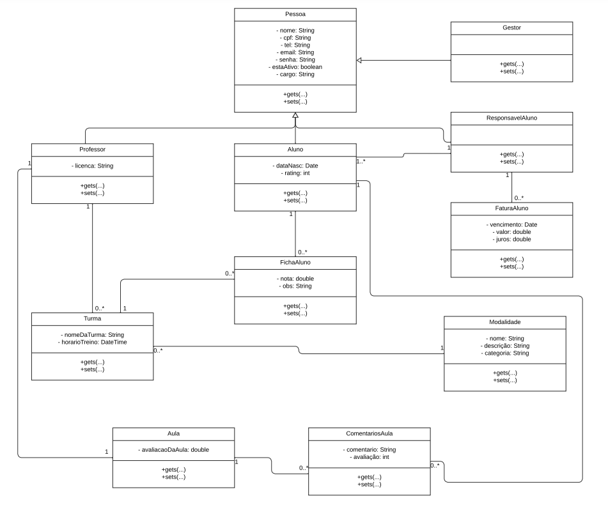

**2.9 DIAGRAMA DE CASOS DE USO**

No livro "Criando Casos de Uso Eficazes: Um Guia Prático para Desenvolvedores de Software", Cockburn (2005) delineia a importância dos casos de uso na descrição do comportamento do sistema em diversas condições. Ele ressalta que um caso de uso deve garantir que um ator possa executar uma tarefa específica, envolvendo tanto atores primários quanto secundários. Esses casos podem ser representados de forma textual, mas também podem ser apresentados por meio de fluxogramas, diagramas ou até mesmo em linguagens de programação.

Walker (2024) expande essa ideia ao explicar por que o uso do diagrama de caso de uso é fundamental para capturar a funcionalidade e os requisitos do sistema, utilizando atores e casos de uso como elementos centrais. Os casos de uso modelam os serviços, tarefas e funções que um sistema precisa executar, representando funcionalidades de alto nível e descrevendo como um usuário irá interagir com o sistema.

No contexto do trabalho proposto, é apresentado um exemplo de caso de uso, representado por um diagrama de caso de uso, para ilustrar o funcionamento de um sistema de gestão de escolas de esportes.

FIGURA 03: DIAGRAMA DE CASO DE USO

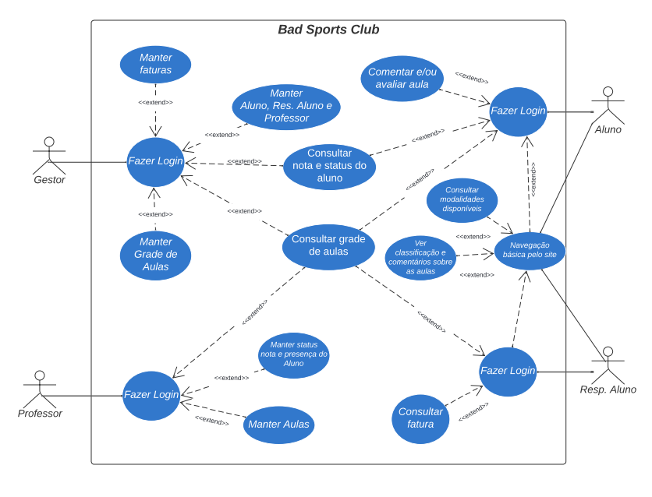

FONTE: Os autores (2024).

**2.10 DIAGRAMA DE ENTIDADES E RELANCIONAMENTOS**

Em um projeto de banco de dados, é essencial planejar cuidadosamente sua criação e organização por meio da modelagem adequada. Antes de implementar um banco de dados em um sistema, é crucial desenvolver diagramas que auxiliem na estruturação do banco de dados. Dois tipos de diagramas comumente utilizados são o MER (Modelo Entidade Relacionamento) e o DER (Diagrama Entidade-Relacionamento). Cada um desses diagramas possui elementos que contribuem para sua implementação, tais como atributos e propriedades das entidades. Por exemplo, a entidade "pessoa" pode ter atributos como nome, data de nascimento, idade e endereço, os quais podem ser simples, compostos, multivalorados, derivados ou chaves. Além dos atributos, os diagramas também incluem relacionamentos e cardinalidades que especificam as conexões entre as entidades. Esses relacionamentos são fundamentais para compreender como as diferentes partes do banco de dados interagem entre si. De acordo com Oliveira (2023), esses diagramas desempenham um papel crucial na modelagem de bancos de dados.

No contexto do sistema de gestão de escolas de esportes mencionado no artigo, um diagrama de entidades e relacionamentos foi elaborado para orientar o desenvolvimento do aplicativo. Assim, é essencial que os diagramas de entidades e relacionamentos sejam elaborados com precisão e clareza, garantindo uma base sólida para a implementação eficiente do banco de dados em um sistema.

FIGURA 04: DIAGRAMA DE ENTIDADES

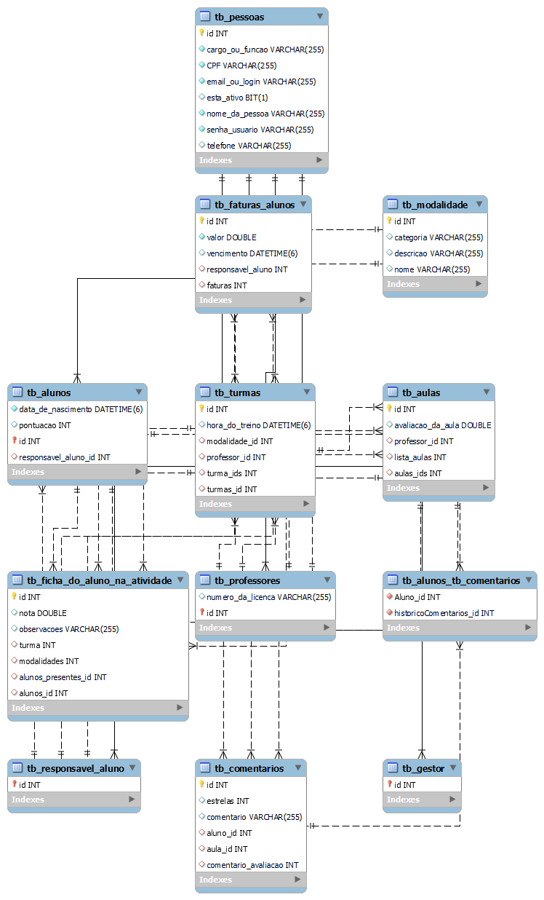

FONTE: Os autores (2024).

**2.11 PROTÓTIPO E DESCRIÇÃO DE CASOS DE USO**

No protótipo, serão apresentadas algumas imagens retiradas do projeto realizado,

mostrando os requisitos fundamentais, como home page , manter alunos, comunicados, pagemento de contas e eventos marcados. Essas telas compõem o Projeto Integrador IV, visando simplificar e tornar mais acessível a experiência dos professores e alunos ao utilizar este software.

FIGURA 05: HOME PAGE.

Essa tela é a home page, onde um usuario (visitante ,aluno, professor ou gestor) pode acessar varias outras paginas com informações gerais sobre a escola e um membro pode realizar login.  
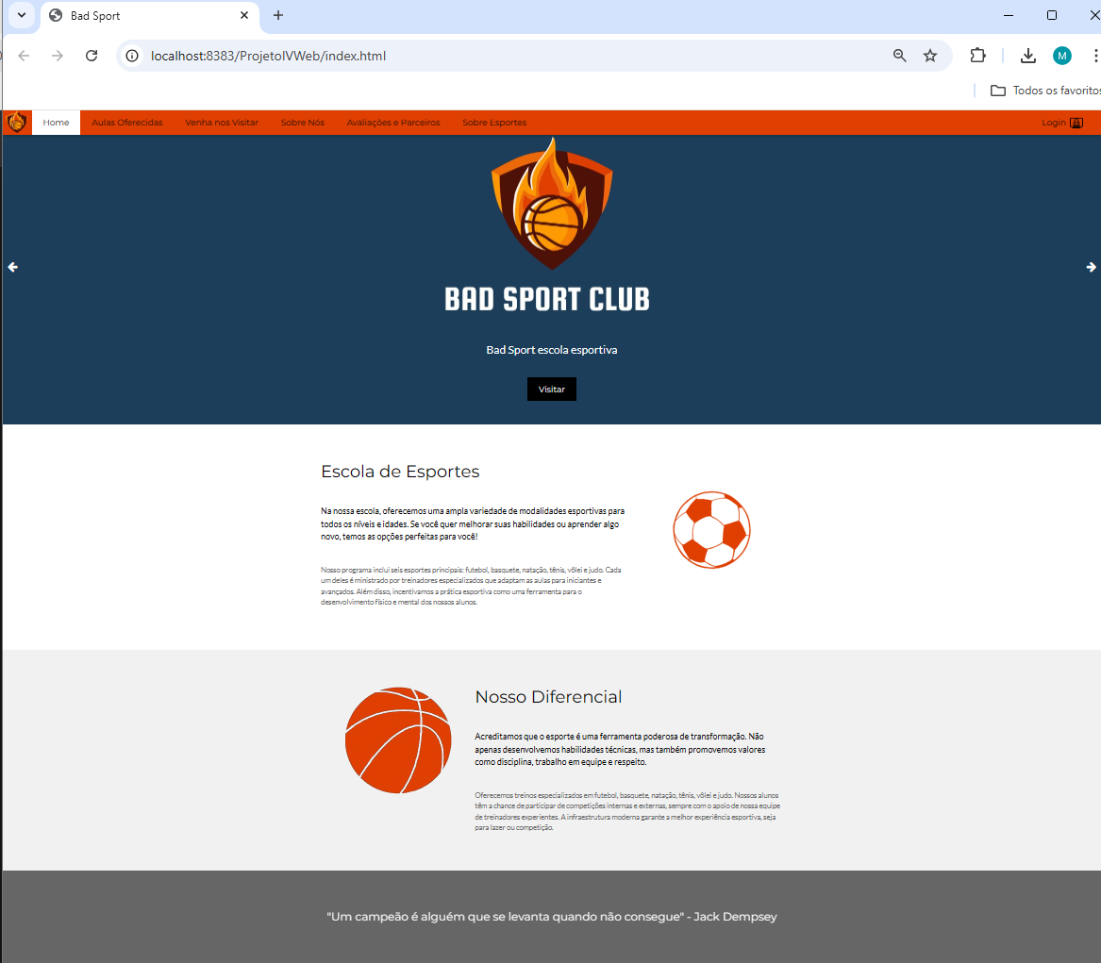

FONTE: Os autores (2024).

FIGURA 06:LOGIN PAGE.

Na tela de login, usando uma credencial cadastrada, o usuario pode acessar o menu de usuário.

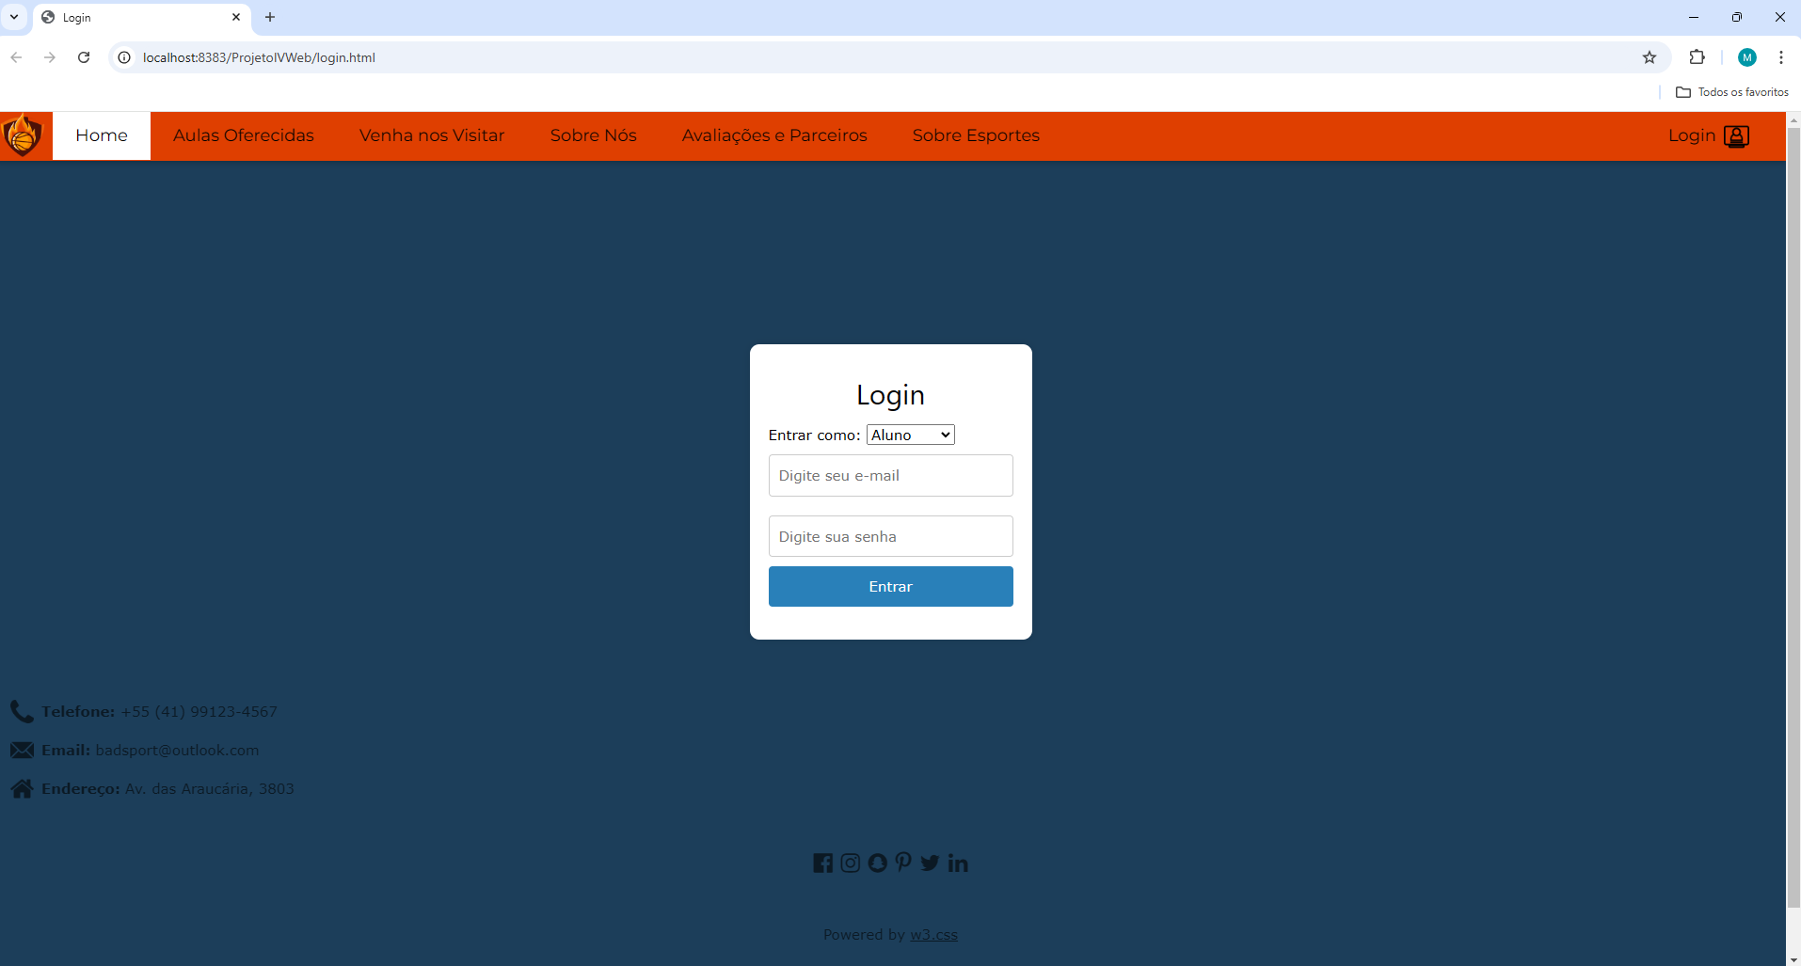

FONTE: Os autores (2024).

FIGURA 07:MENU DE USUARIO.

Na tela de menu de usuário, o gestor pode manter alunos e professores, criar um evento, fazer um comunicado e consultar pagamentos .

Os usuario professor pode criar evento, criar uma aula, adiconar notas de alunos e criar um evento.

O usuário aluno pode realizar pagamento, consultar suas notas e faltas.

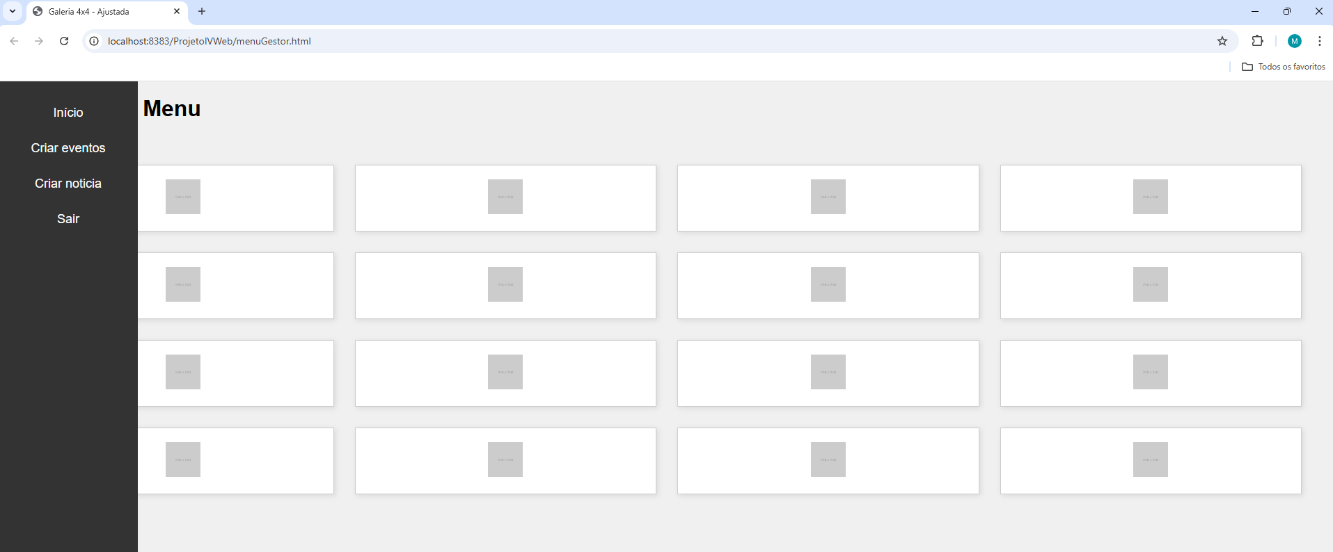  
FONTE: Os autores (2024).

FIGURA 08:COMUNICADOS.

Na tela de comunicados o gestor pode postar comunicados, onde todos os outros usuário poderão lê-los.

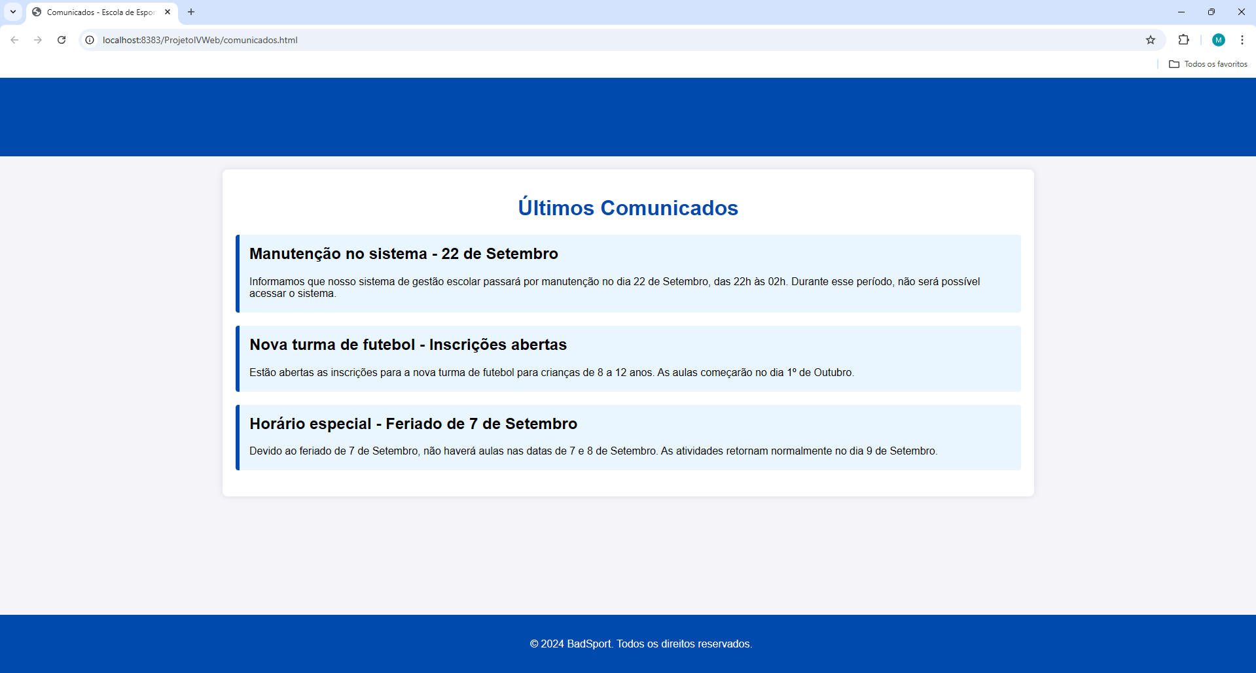FONTE: Os autores (2024).

FIGURA 09:COMUNICADOS.

Na tela de eventos o gestor e professores podem criar eventos, onde todos os outros usuário poderão lê-los.

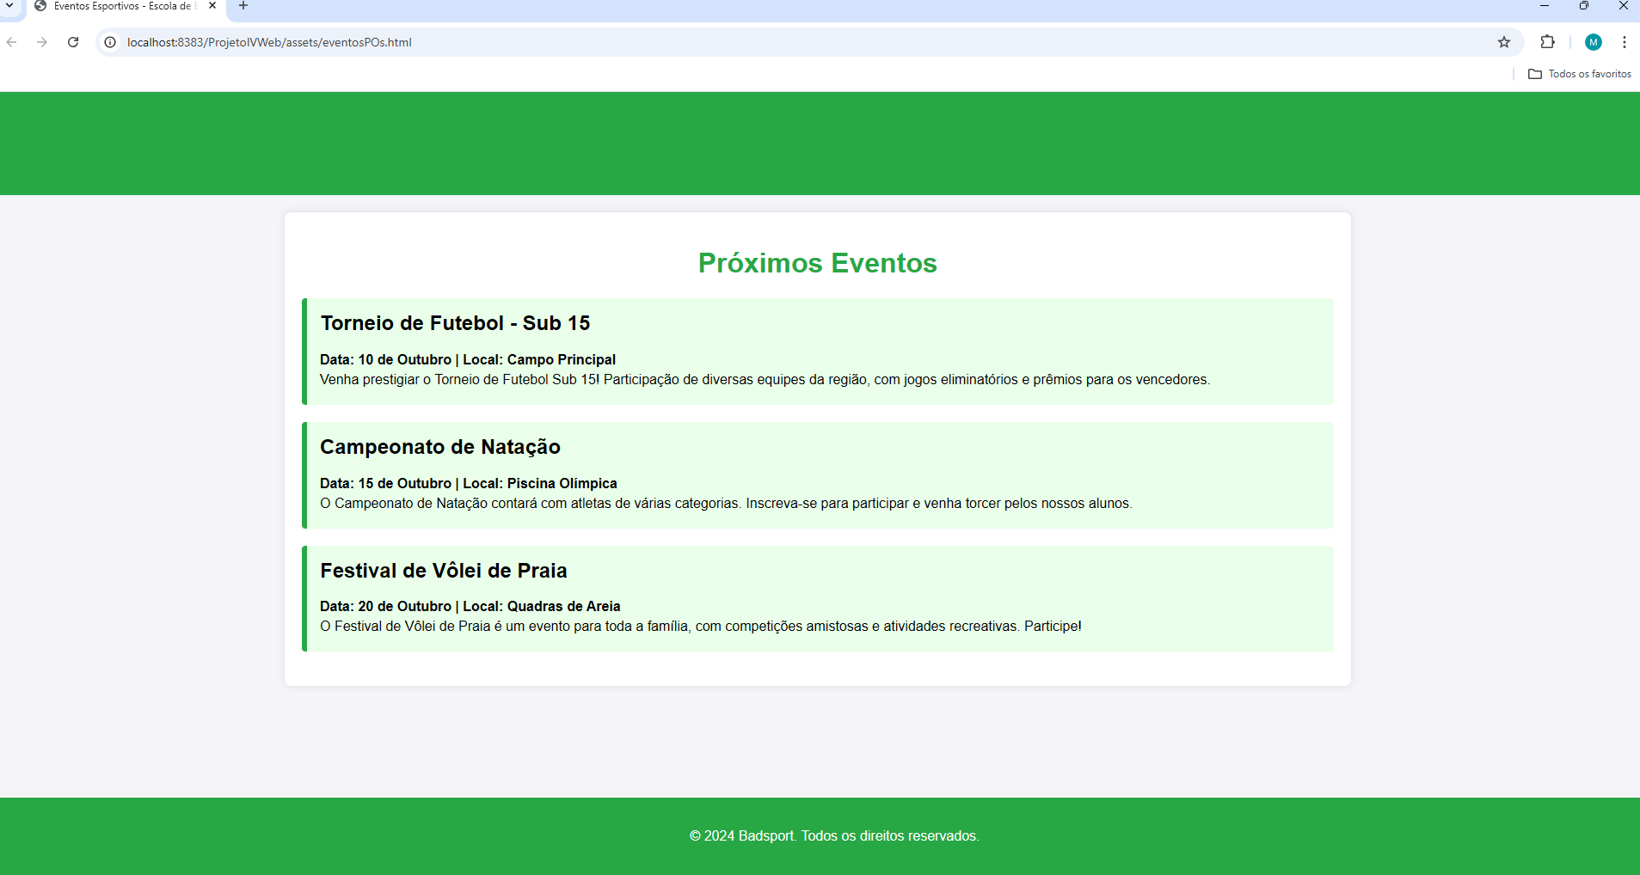

FONTE: Os autores (2024).

FIGURA 10:PAGAMENTOS.

Nessa pagina os alunos poderão fazer o pagamento de uma fatura.

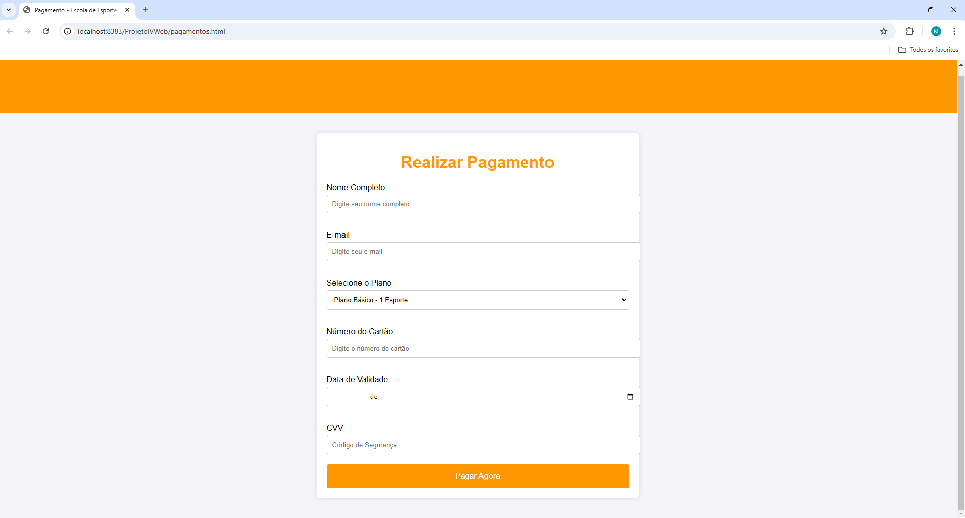

FONTE: Os autores (2024).

**3. CONCLUSÃO**

O desenvolvimento deste projeto de sistema de gestão para escolas de esportes oferece uma solução eficaz para substituir métodos tradicionais e manuais de administração, como registros em papel e planilhas, por um sistema computacional moderno. Ao integrar tecnologias como Java, JavaScript, HTML e MySQL, a plataforma proporciona maior segurança, eficiência e precisão no gerenciamento de dados, garantindo uma gestão mais ágil e organizada.

Com o suporte de ferramentas como o PM Canvas para planejamento, a análise de concorrência para identificar diferenciais, e a definição clara dos requisitos funcionais e não funcionais, o projeto se alinha com as necessidades reais das escolas de esportes, oferecendo recursos essenciais para a administração de alunos, professores e atividades. Além disso, os diagramas de classe e entidade-relacionamento, juntamente com os protótipos e casos de uso, fornecem uma base sólida para a implementação do sistema.

Em resumo, este sistema de gestão escolar representa uma ferramenta poderosa para otimizar a operação de escolas de esportes, promovendo maior autonomia, agilidade e produtividade. Com uma abordagem estruturada e tecnologias atuais, o projeto oferece uma solução robusta e acessível que visa melhorar a organização e a competitividade desses estabelecimentos no mercado.

**4. REFERÊNCIAS**

COCKBURN, Alistair. Escrevendo casos de uso eficazes. São Paulo: Bookman; 1ª edição,1 dezembro 2004

# MAXIM, Bruce.Engenharia de Software: Uma Abordagem Profissional. AMGH; 8ª edição (15 janeiro 2016)

# GOTTESDIENER, E. (1997) Business Rules Show Power, Promise. Application Development Trends, v. 4, n 3.

TIME, Pontel. Sistemas para empresas: veja como funcionam, quais os principais e sua importância para os negócios.2024.

Disponível: <https://www.pontotel.com.br/sistemas-para-empresas/>

Acessado em: 15/08/2024

ALFF, Roberto. O que é PM Canvas? Como fazer em 9 passos (Project Model). 29 de maio de 2023

Disponível: <https://analisederequisitos.com.br/o-que-e-o-pm-canvas-project-model/>

Acessado em: 21/08/2024

MINYANA, Laia. Análise da concorrência: o que é e como fazer em 5 etapas. 15 de março de 2023

Disponível:<https://www.inboundcycle.com/pt/blog-de-inbound-marketing/analise-da-concorrencia>

Acessado em: 15/08/2024

# EVOLVY, Software de gerenciamento de serviços 25 de agosto de 2023

Disponível: <https://evolvy.com.br/blog/software-de-gerenciamento-de-servicos/>

Acessado em: 03/09/2024

AMOASEI, Juliana. O que são regras de negócio. 14 de março de 2023

Disponível:<https://www.alura.com.br/artigos/o-que-sao-regras-de-negocio>

Acessado em: 15/08/2024

# WALKER, Alyssa.Diagrama de casos de uso UML: tutorial com EXEMPLO. 24 de Fevereiro de 2024.

Disponível: <https://www.guru99.com/pt/use-case-diagrams-example.html>

Acessado em: 27/08/2024

# FONSECA, Leticia. Como fazer um diagrama de classe [+ exemplo]. 04 de Julho de 2022.

Disponível:<https://pt.venngage.com/blog/diagrama-de-classe/>

Acessado em: 21/08/2024

SYDLE, Bárbara.Processos de Negócio: o que são e como modelar? Exemplos.

Disponível: <https://www.sydle.com/br/blog>/

Acessado em: 27/08/2024